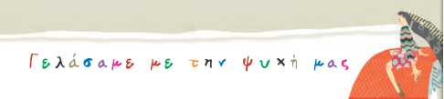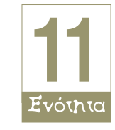

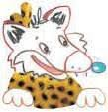

Στο Β’ τεύχος του Τετραδίου Εργασιών των Ελληνικών σου κάνε την άσκηση 1 στη σελίδα 34. Μην ξεχάσεις να διαβάσεις πρώτα την οδηγία και μετά να κάνεις την άσκηση. Μαζί σου θα χρειαστείς και το λεξικό σου.



Έμαθες τόσα πολλά για τα κόμικς.

Στο Β’ τεύχος του Τετραδίου Εργασιών των Ελληνικών σου κάνε την άσκηση 2 στη σελίδα 34. Μπορείς να γράψεις την πιο αστεία σκέψη. Θυμήσου τα χαρακτηριστικά του κόμικ: ΚΕΦΑΛΑΙΑ ΓΡΑΜΜΑΤΑ, ΣΥΝΤΟΜΕΣ ΠΡΟΤΑΣΕΙΣ, ΑΣΤΕΙΟ ΠΕΡΙΕΧΟΜΕΝΟ.



Αν θες να θυμηθείς ξανά τα επιφωνήματα τότε κάνε στο Β’ τεύχος του Τετραδίου Εργασιών των Ελληνικών σου την άσκηση 3 στη σελίδα 35.

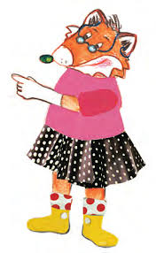

ΚΑΛΟ ΑΠΟΓΕΥΜΑ

ΠΑΙΔΙΑ ΜΟΥ!!!!!